АНТИНАРКО: ПРОФИЛАКТИЧЕСКИЕ МЕРОПРИЯТИЯ В ОБЩЕОБРАЗОВАТЕЛЬНЫХ УЧРЕЖДЕНИЯХ РАЙОНА

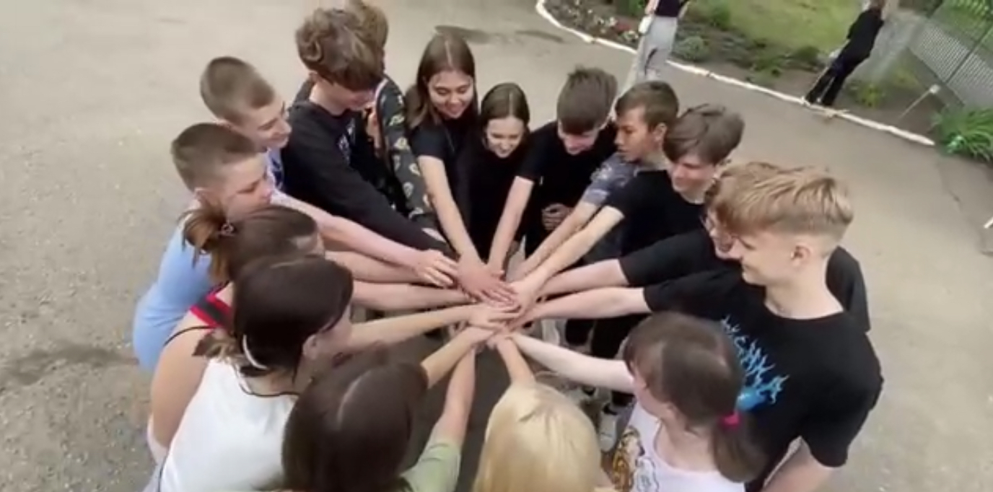

22 мая 2023 года специалистами по работе с молодежью, представителями ООПН «Молодежный патруль», преподавателями МБОУ СОШ №12 и волонтерами «Мы вместе» Ленинградского района на территории МБОУ СОШ № 12 в ст. Ленинградской проведена квест-игра антинаркотической направленности «Тропою здоровья». Ребята проходили задания по станциям. По итогам квест-игры были подведены результаты, победила команда, набравшая большее количество очков.

